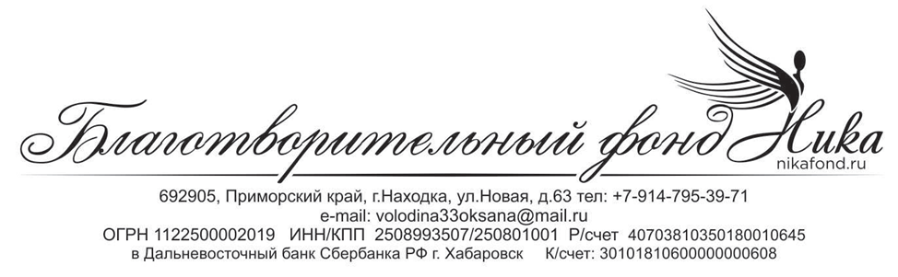
От «31» марта 2020 г. г. Находка
Отчёт о благотворительной деятельности
Благотворительного фонда «Ника» за 2019 год

Благотворительный фонд «Ника» является благотворительной организацией и осуществляет свою деятельность в соответствии с ФЗ "О благотворительной деятельности и добровольчестве (волонтерстве)" от 11.08.1995 № 135-ФЗ.

- Финансово-хозяйственная деятельность
На 1 января 2019 года переходящий остаток благотворительных
пожертвований составил 653 454'63 рубля.
в 2019 году поступления за счет благотворительных пожертвований составил
3 727174,11 рублей,
иных источников не было. Из них израсходовано:

- налоги на заработную плату 452 186,7 рублей;
- расходы на оплату труда 1 094 432,22 рублей;
- аренда помещения 378 666 рублей;
- оплата услуг поставщиков (сайт, коммунальные платежи, услуги
бухгалтера) 257 819,07 рублей;
- расчетно-кассовое обслуживание (банковские комиссии) 18 561,35 рубля

Всего на реализацию благотворительных программ было израсходовано
2 350 735,34 рублей.

Остаток благотворительных пожертвований на 1 января 2020 года составил
2029893,4 рубля.

2. Персональный состав высшего органа управления
Высшим органом управления Благотворительного фонда «Ника» является Общее собрание учредителей фонда. В 2018 г. состав членов Общего собрания учредителей фонда изменялся, в данный момент входят следующие лица: Володина Оксана Александровна, гражданка РФ, пол женский, паспорт серия 0503 № 133059 место рождения г. Владивосток, дата рождения 03 июня 1977 года, выдан Первореченским РОВД г. Владивостока 21.10.2002 г. прописка 692905 г. Находка, ул. Новая, д. 63; Володин Виталий Викторович, гражданин РФ, пол мужской, паспорт серия 0518 № 621848 выдан 04.10.2018 г. УМВД России по Приморскому краю, прописка 692905 г. Находка, ул. Новая, д. 63; дата рождения 19 сентября 1973 г.; Садыков Анатолий Азатбекович, гражданин РФ, пол мужской, ИНН 250808710418
3. Состав и содержание благотворительных программ
Программа «Школа Активный пенсионер». Цель проекта - социализация людей старшего поколения города Находки через различные формы социальной активности путем открытия Школы «Активный пенсионер».
В Школе организованы на безвозмездной основе различные программы образования и досуга. В рамках проекта проводятся следующие мероприятия:
- Занятия по компьютерной грамотности. Занятия в «Творческой мастерской» по различным направлениям
- "Уроки здоровья" будем проводить по трем направлениям - лечебная физкультура, настольный теннис, танцевальная гимнастика.
- Организация для пенсионеров консультации юриста
- Проведение культурно – массовых мероприятий (танцевальные вечера, конкурсы, чаепития, празднование памятных дат и дней рождений участников проекта, участие в субботнике, организация экскурсий и т.д.)
Участниками проекта станут не менее 390 пенсионеров и ветеранов, которых мы привлекаем от наших партнеров проекта в результате сотрудничества с администрацией НГО, городским Советом Ветеранов, отделом департамента труда и социального развития Приморского края по Находкинскому городскому округу.
Программа «Магазин Добра». Цель "Магазина Добра" - сбор, сортировка и хранение одежды, обуви, книг, канцтоваров, посуды, игрушек, текстильной продукции и электроники для последующей передачи нуждающимся - в многодетные семьи, детские дома, приюты, дома престарелых и просто бродягам. Процент от реализации вещей идет на покрытие расходов, ещё часть денег уходит на благотворительную помощь. Услугами такого магазина уже воспользовались более двух тысячи людей, находящихся в трудной жизненной ситуации, причём не только горожане, но и жители близлежащих населённых пунктов.
4. Содержание и результаты деятельности:
- Продолжаем реализовать проект благотворительного «Магазина Добра».
- Стали победителями конкурса гранта Президента РФ и получили субсидию Департамента внутренней политики ПК для дальнейшей реализации проекта «Магазина Добра».
- Провели различные мероприятия в рамках реализации проекта Школа «Активный пенсионер».
- Получили субсидию Департамента внутренней политики ПК и субсидию из бюджета Находкинского городского округа для дальнейшей реализации проекта Школа «Активный пенсионер 2.0».
- Оказали финансовую помощь КГБУ «Центру содействия семейному устройству г. Партизанск».
- Продолжили реализовывать спортивное движение «Зарядка на свежем воздухе». Основная цель – проведение полезных оздоровительных активностей на свежем воздухе для укрепления здоровья и создание площадки для общения, продлевающей активное долголетие у старшего поколения г. Находки.
- Благотворительный фонд "Ника" стал партнером Фестиваля танцевального искусства среди любителей «Ocean Dance - 2019».
- Совместно с ОО Федерацией синхронного плавания г. Находка реализуем проект «Школа плавания для пожилых людей».
- Стали победителями конкурса гранта Президента РФ с проектом «Школа помощников».

5. О нарушениях требований закона, выявленных в результате проверок, проведенных налоговыми органами, и предпринятыми мерами по их устранению.
В 2019 году деятельность Благотворительного фонда «Ника» налоговыми органами не проверялась.

Президент БФ «Ника» О.А.Володина

